Қарағанды қаласының білім бөлімі
«Ғабиден Мұстафин атындағы №83 ЖББОМ» КММ

Отдел образования города Караганды
КГУ «СОШ №83 имени Габидена Мустафина»

Келісілді
Согласовано
Әдістемелік кабинет меңгерушісі
Заведующая методическим кабинетом
Э.А. Раманаускайте

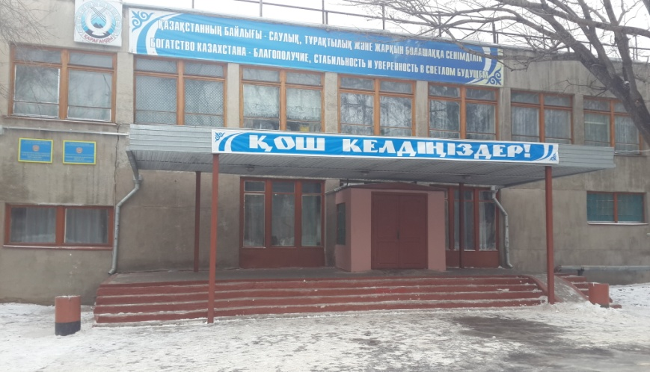

Өзін-өзі тану пәні бойынша
«Өзін-өзі тану сабақтарында бастауыш сынып
оқушыларының рухани-адамгершілік қасиеттерін
дамыту» тақырыбында өтетін
қалалық семинардың бағдарламасы
Программа городского семинара по самопознанию
«Развитие духовно-нравственных качеств
младших школьников на уроках самопознания»

Өтетін күні: 18.12.2013 ж.
Дата проведения: 18.12.2013 г.

Мақсаты: әр оқушының өзіндік ішкі жан дүниесін тануына және жеке тұлға екендігін сезінуіне жағдай туғызу; оқыту және тәрбиелеу үрдісі барысында балаларды әлеуметтендіруге тиімді ықпал ету.

Цель: способствовать осознанию каждым учеником своего внутреннего мира и осмыслению своей индивидуальности; содействовать эффективной социализации детей в процессе воспитания и обучения.

Семинар барысы

Теориялық бөлім / Теоретическая часть

№ | Уақыты  Время | Мазмұны  Содержание | Сынып  Класс | Кабинет№  № кабинета | Жауаптылар  Ответственные
1. | 9.30. – 10.00. | Қонақтарды қарсы алу, семинарға қатысушыларды тіркеу.  Встреча гостей, регистрация участников семинара |  | ІІ қабат  ІІ этаж | Т.В.Агеева  Ш.О.Алиева
2. | 10.00. – 10.10. | Семинардың ашылуы. Мектеп туралы ақпарат.  Открытие семинара. Информация о школе.  Қарағанды қалалық білім бөлімі әдіскерінің кіріспе сөзі.Вступительное слово методиста городского отдела образования |  | Жиын залы Актовый зал | Мектеп директоры /Директор школы А.Р.Сулейменов  Қарағанды қаласының ББ әдіскері  Методист отдела образования г.Караганды Г.Т.Хасенова
3. | 10.10. – 10.20. | «Өзін-өзі тану сабақтарында бастауыш сынып оқушыларының рухани-адамгершілік қасиеттерін дамыту»  «Развитие духовно-нравственных качеств младших школьников на уроках самопознания» |  | Жиын залы Актовый зал | Мектеп педагог-психологы  Педагог-психолог школы Т.В.Огнева
4. | 10.20. – 10.40. | Шеберлік мектебі / Мастер-класс  «Уроки нравственности. Любовь к Родине» |  | Жиын залы Актовый зал | Л.А.Лобова, бастауыш сынып мұғалімі  учитель начальных классов

Практикалық бөлім / Практическая часть

5. | 10.45. – 11.30. | «Күш бірлікте» | 2 «Ә» | 103 | Қ.Н.Исабаева, бастауыш сынып мұғалімі  учитель начальных классов
6. | 10.45. – 11.30. | «Мой коллектив» | 4 «В» | 214 | О.А.Завьялова,бастауыш сынып мұғалімі  учитель начальных классов
7. | 11.35. – 12.20. | Сыныптан тыс шара / Внеклассное мероприятие «Простыми словами о главном» | 2 «А» | Жиын залы Актовый зал | Е.П.Филонова, бастауыш сынып мұғалімі  учитель начальных классов

Қорытынды бөлім / Заключительная часть

8. | 12.20. – 12.30. | Сабақтарды талдау.  Анализ уроков. Рефлексия. |  | Жиын залы Актовый зал | Г.Т.Хасенова, Қарағанды қал.ББ әдіскері методист отдела образования г.Караганды
9. | 12.30. – 12.40. | Семинар шешімінің жобасы.  Проект решения семинара |  | Жиын залы Актовый зал | Сараптамалық топ  Экспертная группа


«Бақыттың мәні – парасаттылықта,
әркімнің өз алдына игілікті мақсат
қоя білуінде, адамның өз мінез-құлқын,
іс-әрекетін ерікті түрде өзгертіп,
игілікке бағыттап отыруында»

Әбу Насыр әл-Фараби

Мектептің мекен-жайы:
С.Сейфуллин даңғылы, 8-үй.
Телефоны: 8 (7212) 41-52-51.

